华南理工大学
《通信原理实验》课程实验报告
实验题目： 信道编码
姓名： 贾中昊 史伟真 曹志兴
学号： 201536551220 201530551417 201535551023
班级：15网络工程 组别： 第一组
合作者：
指导教师：
实验概述
【实验目的及要求】
1. 基础题（ 70分） ：某一(7,4)线性分组码，给定生成矩阵G （并由此推出其校验矩阵H），
G=[1 0 0 0 1 0 1
0 1 0 0 1 1 1
0 0 1 0 1 1 0
0 0 0 1 0 1 1];
错误图案为E(假设全部为只发生一个错误)，给定接收端收到r=[1 0 1 0 1 1 1]，求出对应的错误e并进行纠错，得到该r对应正确的c，以及整个码组V。

2. 附加（30分）：用Matlab编程或Simulink仿真完成卷积码编码译码(仅需搭建系统框架)。【实验环境】
操作系统：Windows 10
实验内容
【实验过程】
- 实验步骤：

1.(7,4)线性分组码
如注释所示：
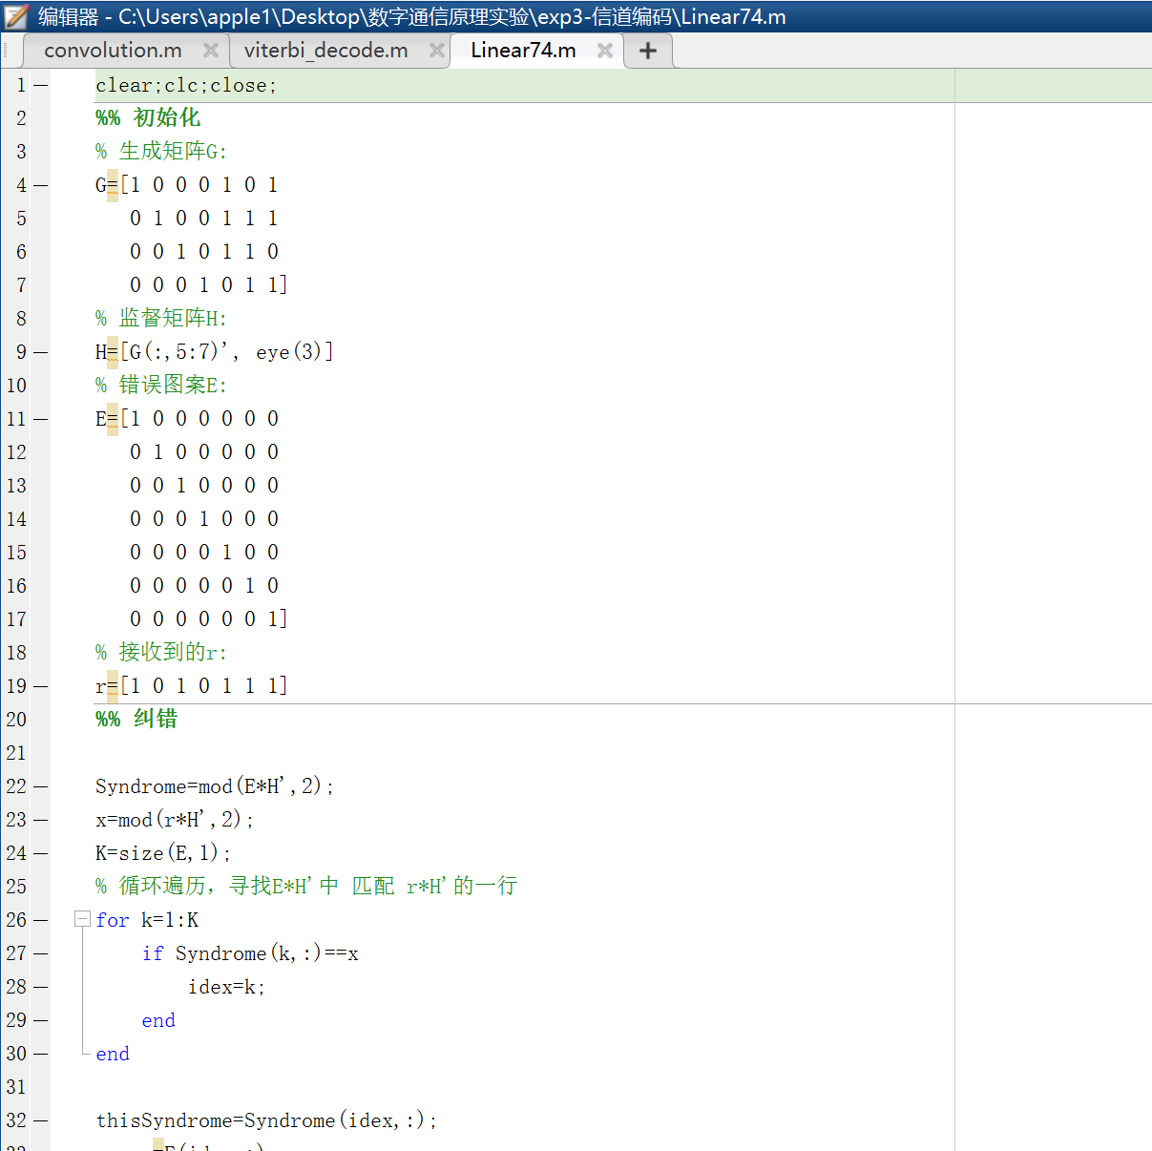

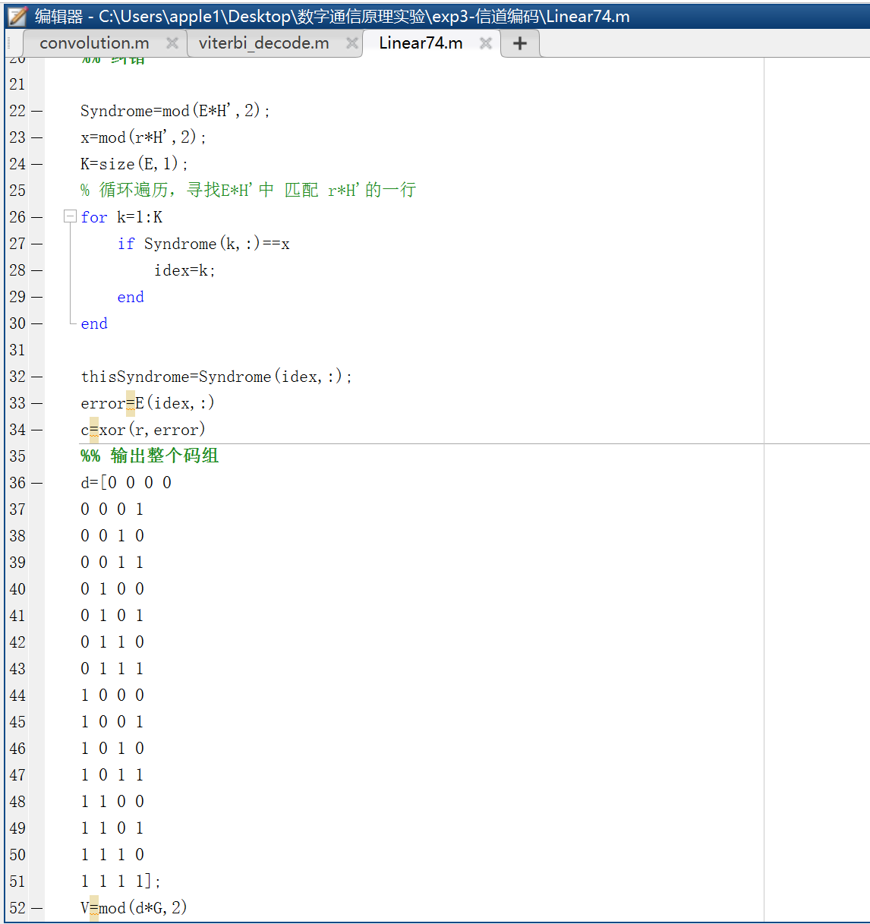

程序运行结果见下方[实验数据]

- 卷积码：

如注释所示：
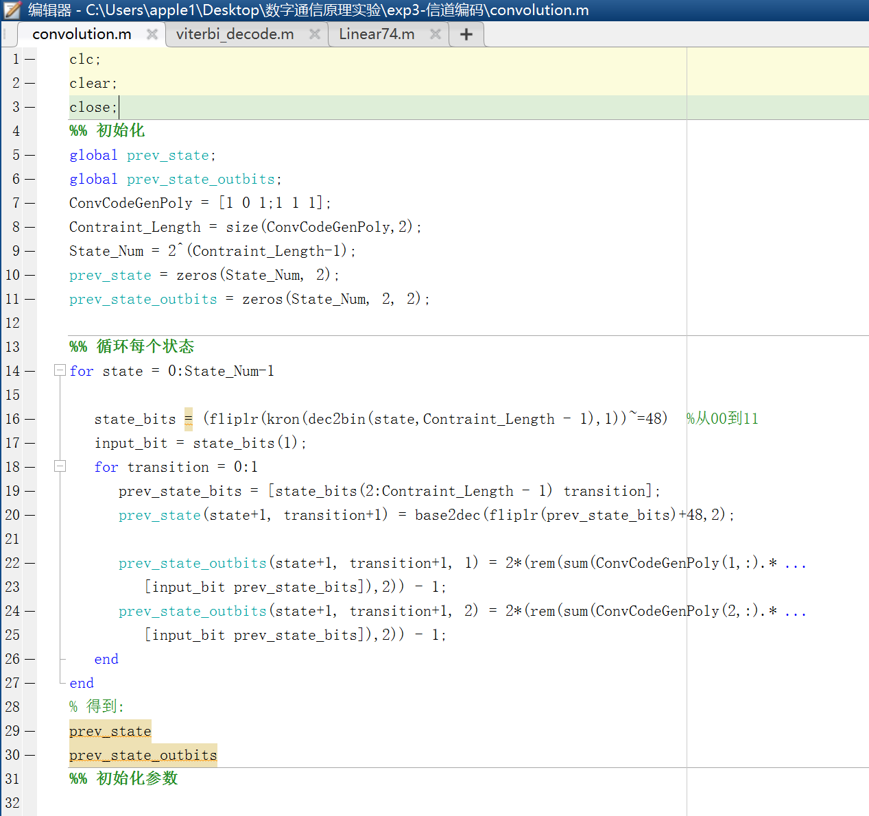

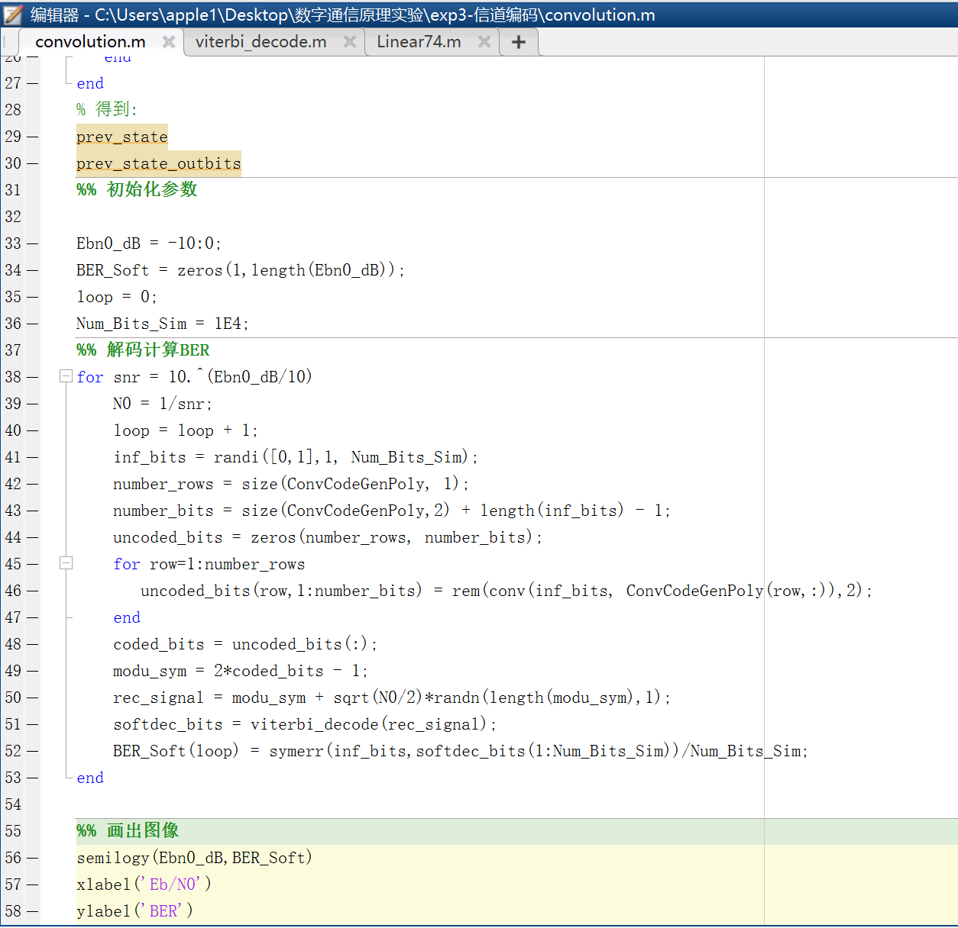

程序运行结果见下方[实验数据]

- 实验数据：

运行结果截图

线性分组码：

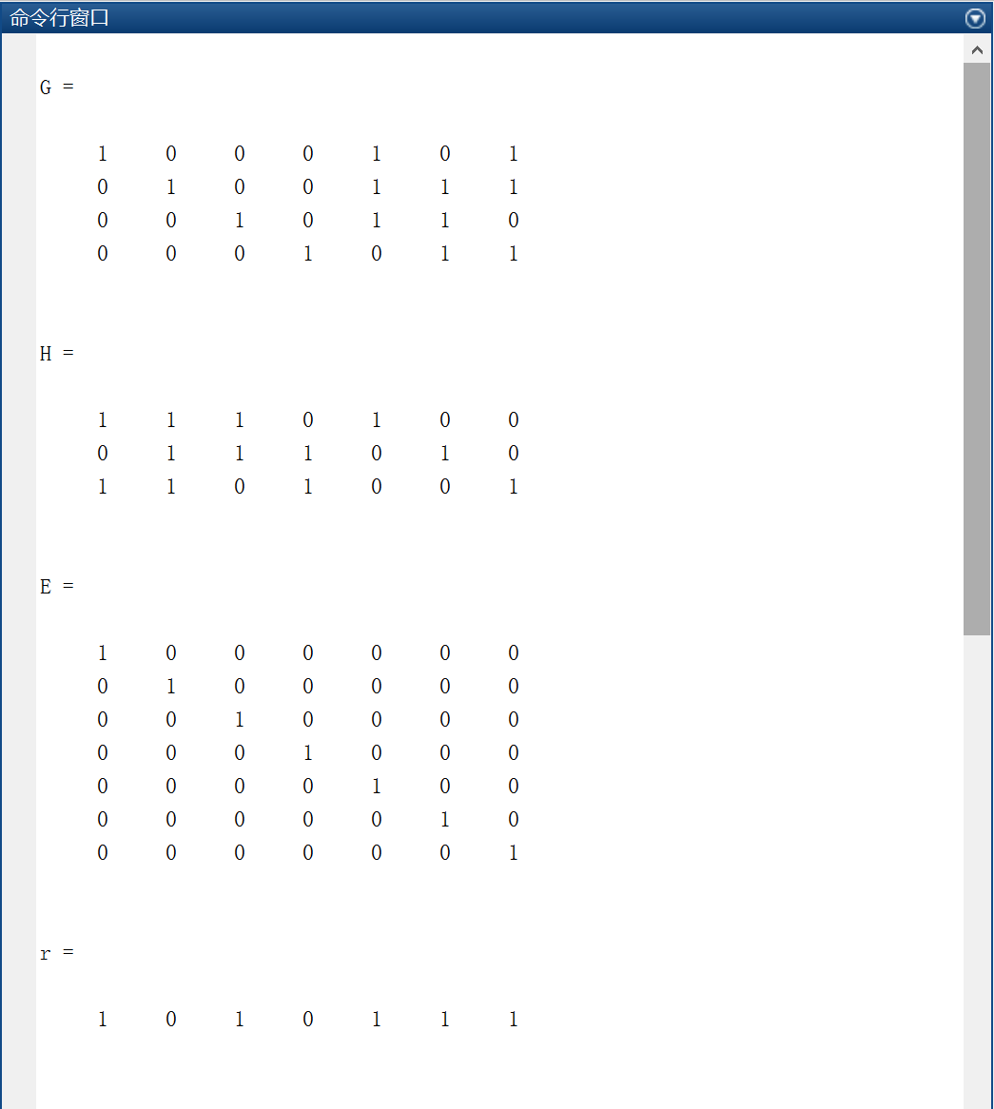
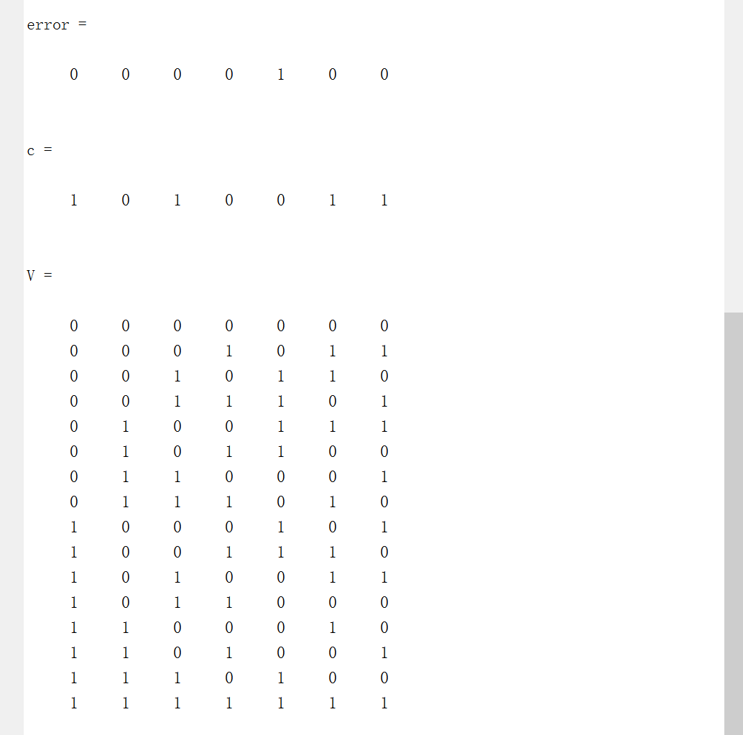

卷积码：

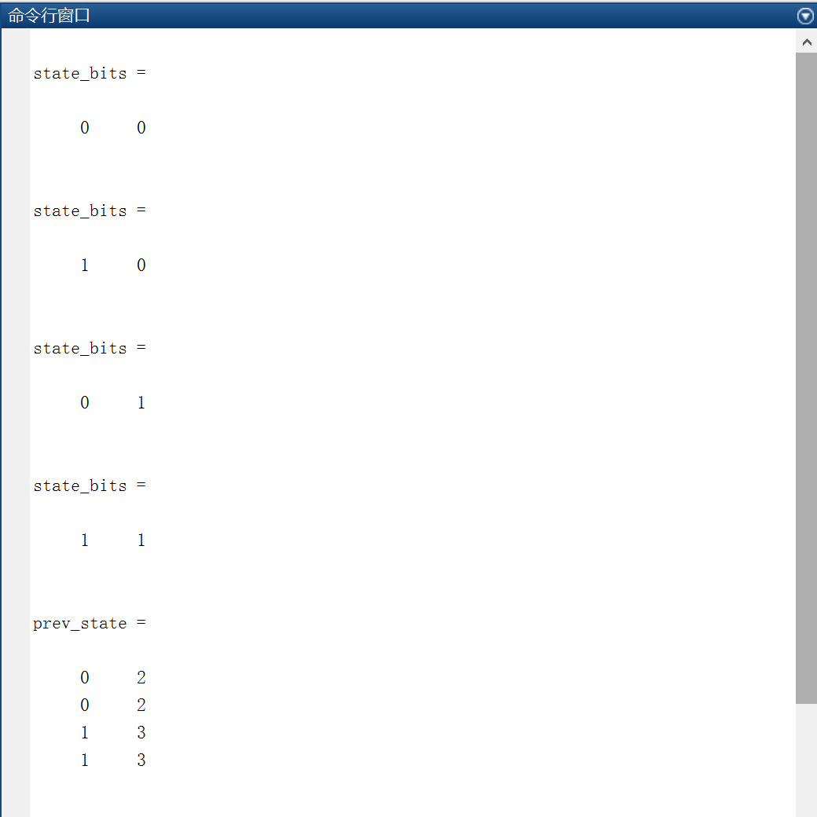
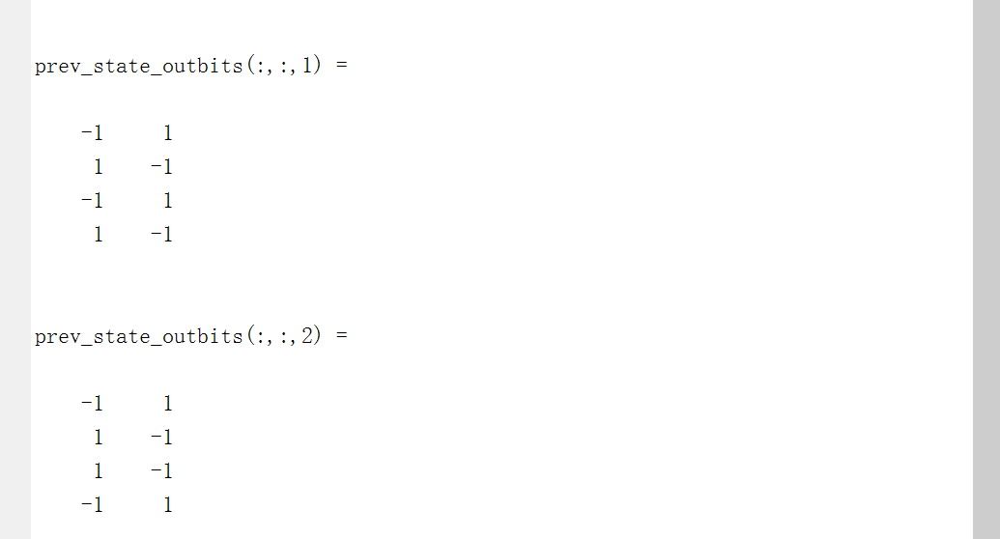

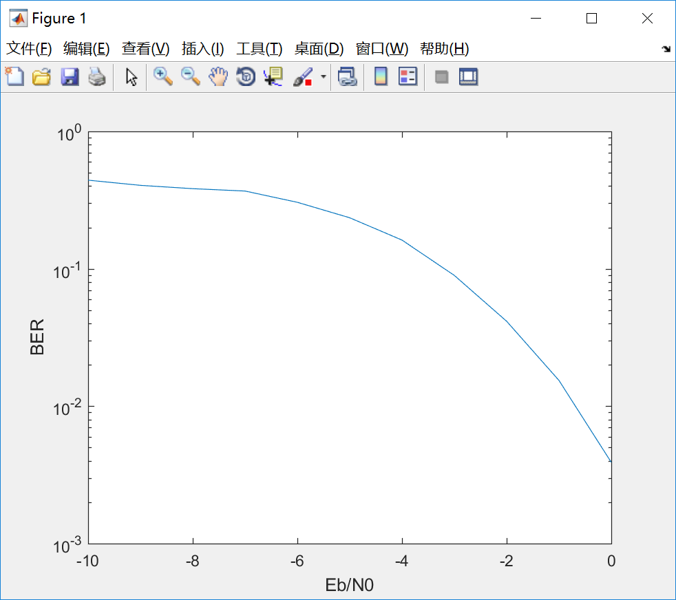

完整代码见附件

小结
深刻理解了线性分组码的检错、纠错原理。
理解了卷积码的编码、译码过程。
又学了一些matlab内置函数。

指导教师评语及成绩
评语：

成绩： 指导教师签名：
批阅日期：

